作 者 推 荐

神经科学家马克·刘易斯博士（Dr. Marc Lewis）

作者简介：

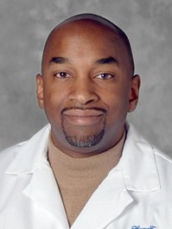
马克·刘易斯博士（Dr. Marc Lewis）是一位神经科学家，也是兰德班德大学人类发展学和应用心理学教授。兰德班德大学是荷兰五所顶尖大学之一。他还是加拿大多伦多大学的名誉教授，他从1989年就开始在那里教书并进行研究。

他撰写了超过35篇关于神经科学和发展心理学的文章，发表于众多专业杂志刊物上。他对大脑情感和个性发展神经基础的研究属于该领域的最前沿。

刘易斯博士与人合作编辑了《情感、发展和自我组织：情感发展的动态系统》（EMOTION, DEVELOPMENT, AND SELF ORGANIZATION: DYNAMIC SYSTEMS APPROACHES TO EMOTIONAL DEVELOPMENT）。

他还与妻子伊莎贝拉·格拉尼奇（Isabella Granic）合著有《晚安时间》（BED TIMING）。这本书主要阐述了发展理论，有助于家长哄孩子进入梦乡。

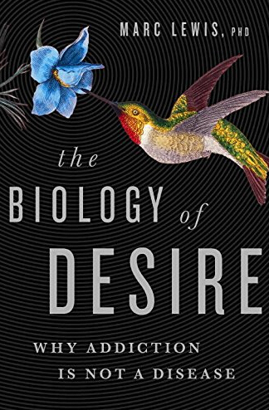
中文书名：《欲望生物学：为什么上瘾不是欲望》
英文书名：THE BIOLOGY OF DESIRE: Why Addiction Is Not a Disease
作 者：Marc Lewis
出 版 社：Doubleday Canada
代理公司：Westwood/ANA/Claire Qiao
页 数：320页
出版时间：2015年8月
代理地区：中国大陆、台湾
审读资料：电子稿
类 型：大众社科

内容简介：

瘾君子会对周遭造成伤害。我们已经开始把上瘾视为捕食者，它攻击我们的政客、艺人、亲戚，通常还袭击我们。解释成瘾，真正理解它，势在必行。为了达到这个目的，我们已经把上瘾视为一种疾病----一种慢性大脑疾病。然而，成瘾是一种疾病的观点与大脑的实际运作方式并不相符。它也不符合瘾君子们的挣扎经历。

刘易斯是一名心理学家和神经学家，他整理了有关大脑变化的数据，并采访了数十名成瘾者。他指出，伴随成瘾而来的神经变化如同正常的学习和发育。它们包括对抽象推理和自我控制基础结构的改变，而不仅仅是吸引力和冲动行为。当学习受到强烈动机的驱动时，这些变化会加速(并成为习惯)，就像爱情、宗教、战争、种族主义和毒瘾一样。

刘易斯将这种先进的发现融入了五部辛辣的传记中，每一部都讲述了一个人与不同的瘾，例如海洛因、冰毒、药物、酒精和食物等进行斗争的故事。成瘾导致的大脑变化并不意味着大脑病变。它们表明，随着人们的改善，大脑在对强烈吸引力做出的反应也具有可塑性。这对痊愈的影响至关重要。本书在通俗易懂且引人入胜的文字中，科学和故事结合在一起，创造了对上瘾的全新理解，让人感觉真实且有意义。

利用他作为一个戒毒的瘾君子的经历，结合他作为研究药物对大脑影响的科学家所获得的知识，马克准备向读者介绍成瘾生物学的复杂性。通过结合人类故事和脑科学，《欲望生物学》鞭辟了人们对上瘾的错误认知。

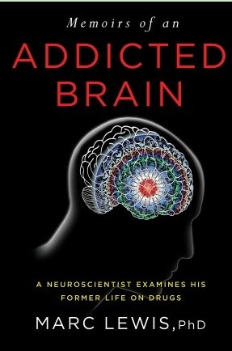
中文书名：《上瘾者回忆录：神经科学家的吸毒史回顾》
英文书名：Memoirs of an Addicted Brain：A Neuroscientist Examines his Former Life on Drugs
作 者：Marc Lewis
出 版 社：Doubleday Canada
代理公司：Westwood/ANA /Claire
出版日期：2011年10月
页 码：320页
审读资料：样书
类 型：大众社科/传记/回忆录

内容简介：

这是一部扣人心弦、结局圆满的回忆录，也是对于毒品上瘾最全面、最易于理解的神经科学研究成果。

我们的头脑受到一个需求周期控制——渴望我们没有的东西、找到它、使用它或失去它，然后受到失落、需要、欲望或不安全感的驱使，再一次渴望这个东西。这个周期是所有上瘾症状的根源。对药物、饮料、香烟、性爱、爱情、财富和智慧上瘾，从根源上看都一样。

·但是，我们为什么会这样？

·为什么我们会渴望自己没有或无法拥有的东西，而且常常要牺牲我们已有的东西，牺牲我们的平静、满足、安全感，甚至是我们的生命？

·为什么上瘾对我们有如此大的影响，我们不是屈服于它，便是耗尽精力与它抗争？

没有人比马克·刘易斯博士（Dr. Marc Lewis）更有资格来回答这些问题。他是一位杰出的神经学家，且多年来是一名吸毒者，长期依赖某些危险的物质。

《上瘾者回忆录》记录了刘易斯漫长的冒险经历。这场冒险开始于他15岁时。当时他住在新英格兰的寄宿学校里，距离多伦多的家足有700英里。后来，他在毒品运动的全盛时期搬到了加州伯克利，将自己对咳嗽药的渴望升级成了对天使粉、海洛因和可卡因的迷恋。

当生活变得太疯狂的时候，他花了两年时间去亚洲旅行，在马来丛林里与和平队的工人们一起爱上了吸一氧化二氮，在新德里看见了形销骨立的瘾君子排队买药，最后在加尔各答的鸦片馆迷失了自己。

后来，刘易斯回到了伯克利和海洛因身边。接下来，他又去了多伦多，开始靠偷窃来维持吸毒的恶习。很快，他遭到逮捕并被定罪，从此走上了一条曲折的复苏之路。

30岁时，他把药品交易的糜烂生活变成了认真努力的研究生生活，最终成为了发展心理学和神经科学教授。在过去的12年中，他一直专注于探索神经科学领域。

如今，刘易斯博士主要研究陷入困境的孩子们的大脑，通过头皮里的电流信号探索他们大脑里发生的事情。但他永远不会忘记，他曾经是这些孩子中的一员——无论他出席多少次科学会议，他永远是其中一员。

在《上瘾者回忆录》中，马克·刘易斯博士以专业知识探讨了自已过去的经历。他讲述了一个漫长而黑暗、但最终取得胜利的故事，阐述了自己与毒品的关系，客观分析了当时自己心中和头脑里发生的事情。

他揭示了药物如何用自己的语言对大脑说话，而这些药物设计出来本是为了舒缓疼痛。他详细展示了不同的药物对神经系统的不同影响，从羟考酮到海洛因，从酒精到爱情。

这是一个关于抗争和胜利的非凡故事，将激励并帮助无数人！

